# Tên đề tài: Xây dựng website bán quần áo

# Môi trường phát triển ứng dụng (dự kiến): php & mysql

# Thông tin về nhóm:

|  |  |  |  |  |
| --- | --- | --- | --- | --- |
| STT | MSSV | Họ và tên | Điện thoại | Email |
| 1 | 15520515 | Nguyễn Hoàng Nam | 0981471595 | [15520515@gm.uit.edu.vn](mailto:15520515@gm.uit.edu.vn) |
| 2 | 15520720 | Nguyễn Xuân Sang | 0932658717 | [15520720@gm.uit.edu.vn](mailto:15520720@gm.uit.edu.vn) |
| 3 | 15520062 | Trương Thị Bích Chi | 0971933292 | [15520062@gm.uit.edu.vn](mailto:15520062@gm.uit.edu.vn) |
| 4 | 14520033 | Phan Việt Anh | 0963213963 | [14520033@gm.uit.edu.vn](mailto:14520033@gm.uit.edu.vn) |

# Bảng phân công công việc:

|  |  |  |
| --- | --- | --- |
| **STT** | **Thành viên** | **Công việc** |
| **1** | **Nguyễn Hoàng Nam 15520515** | **Phát biểu bài toán**  **Mô hình tổng quát Use-case**  **Use-case:**  . Thống kê  . Quản lý đơn đặt hàng  . Quản lý khách hàng  . Đăng nhập  . Đăng xuất |
| **2** | **Nguyễn Xuân Sang 15520720** | **Phát biểu bài toán**  **Use-case:**  . Đăng ký tài khoản  . Quên mật khẩu  . Thêm giỏ hàng  . Quản lý giỏ hàng  . Đặt mua sản phẩm |
| **3** | **Trương Thị Bích Chi 15520062** | **Phát biểu bài toán**  **Use-case:**  . Quản lý thông tin tài khoản  . Quản lý địa chỉ  . Quản lý color  . Quản lý Size  . Quản lý loại sản phẩm |
| **4** | **Phan Việt Anh 14520033** | **Phát biểu bài toán**  **Use-case:**  . Quản lý sản phẩm  . Tra cứu sản phẩm  . Bình luận đánh giá  . Quản lý khuyến mãi |

# Phát biểu bài toán

# Mô hình Use-case

## Sơ đồ Use-case

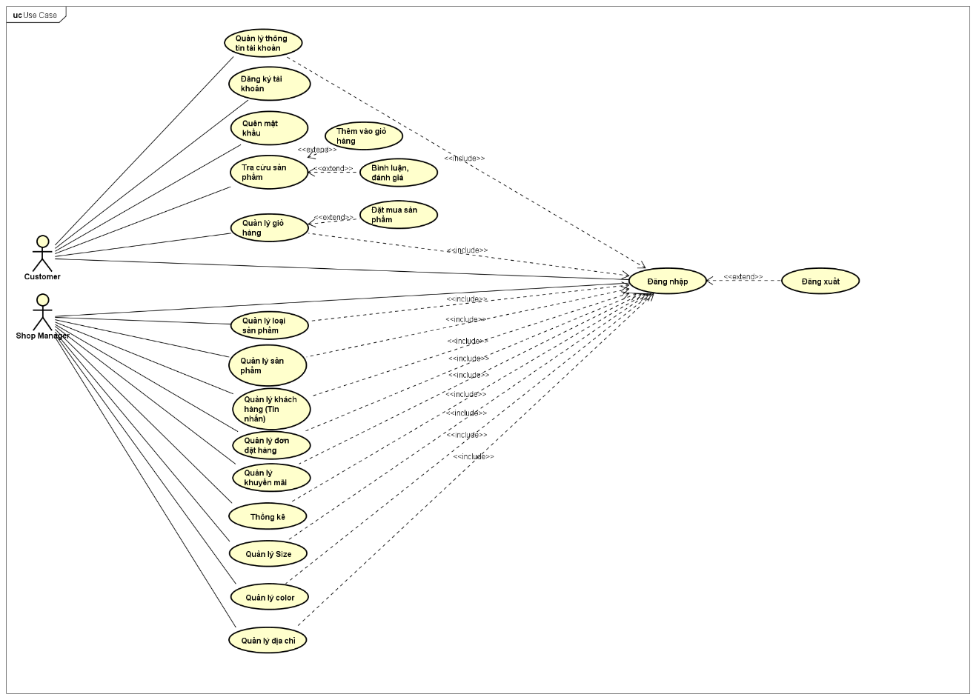

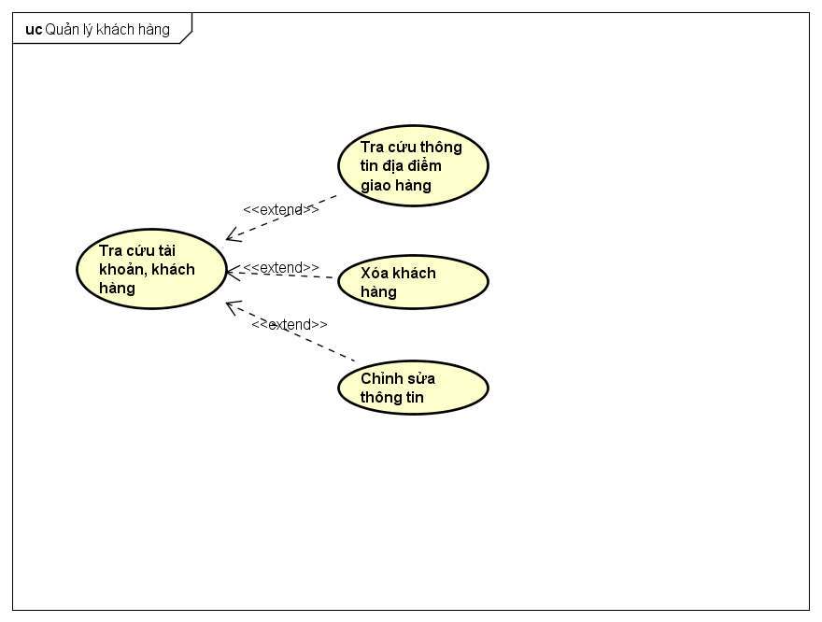

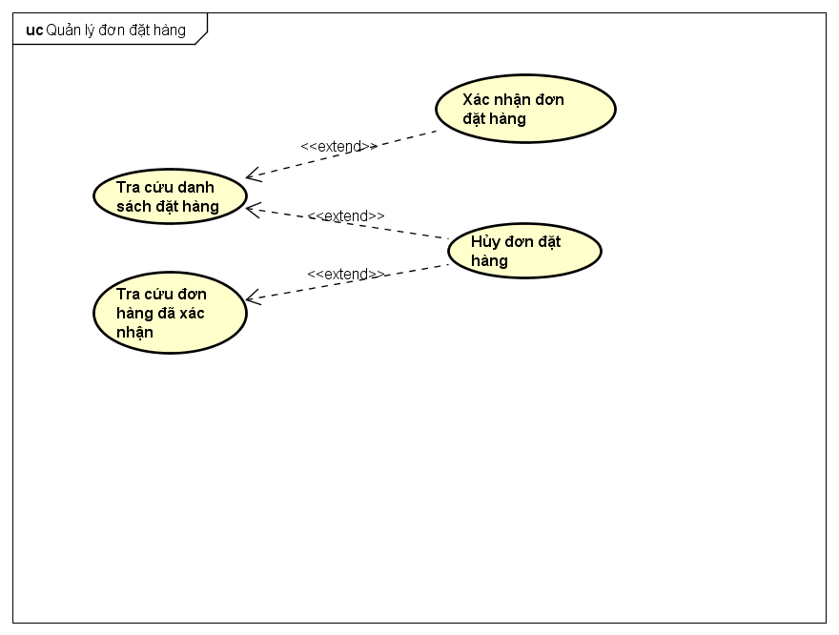

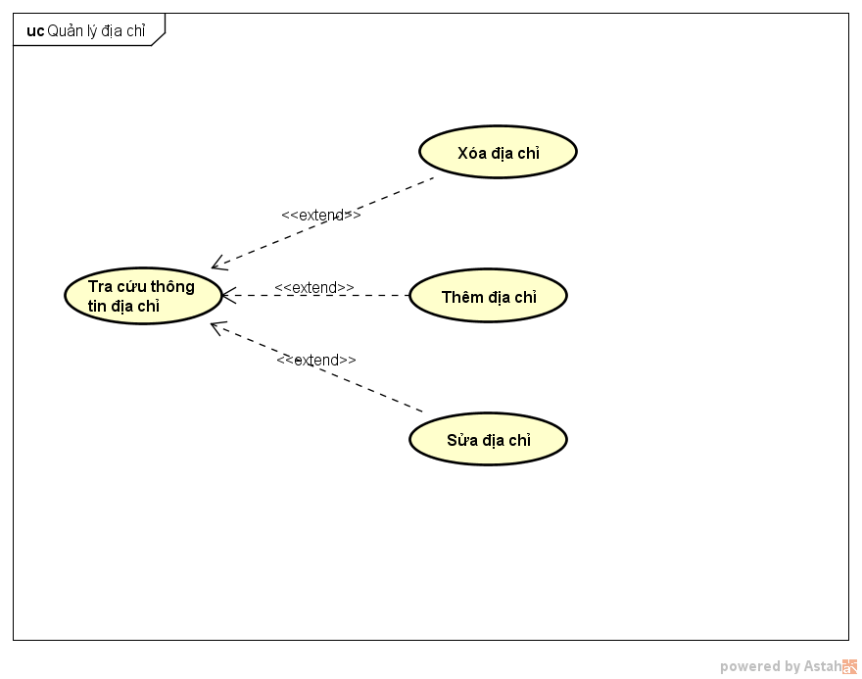

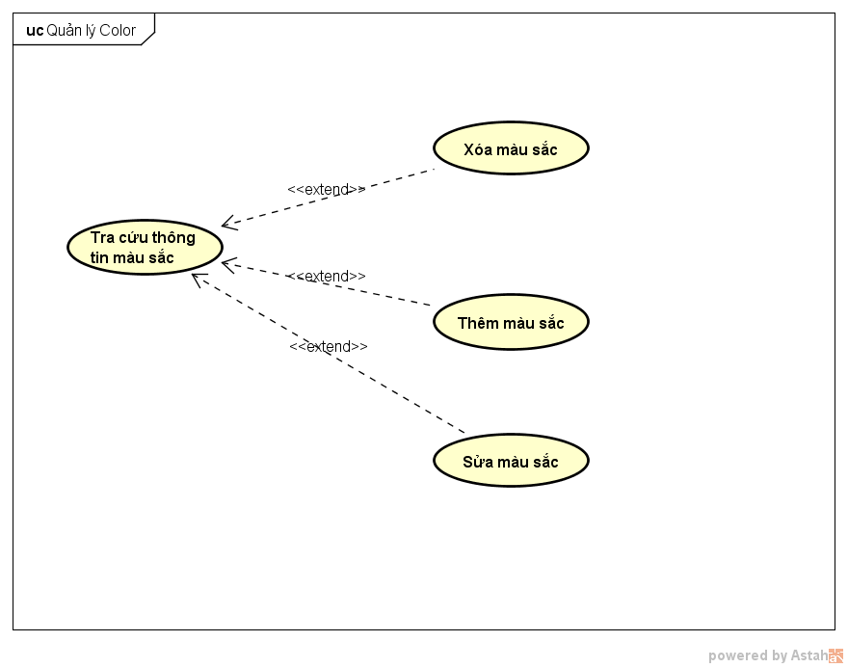

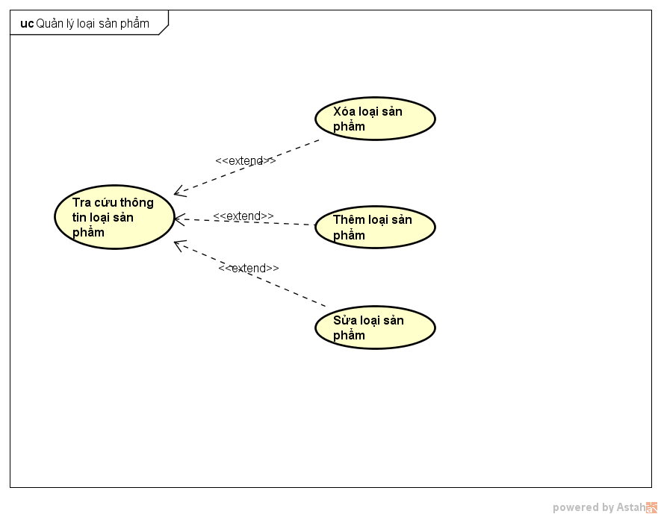

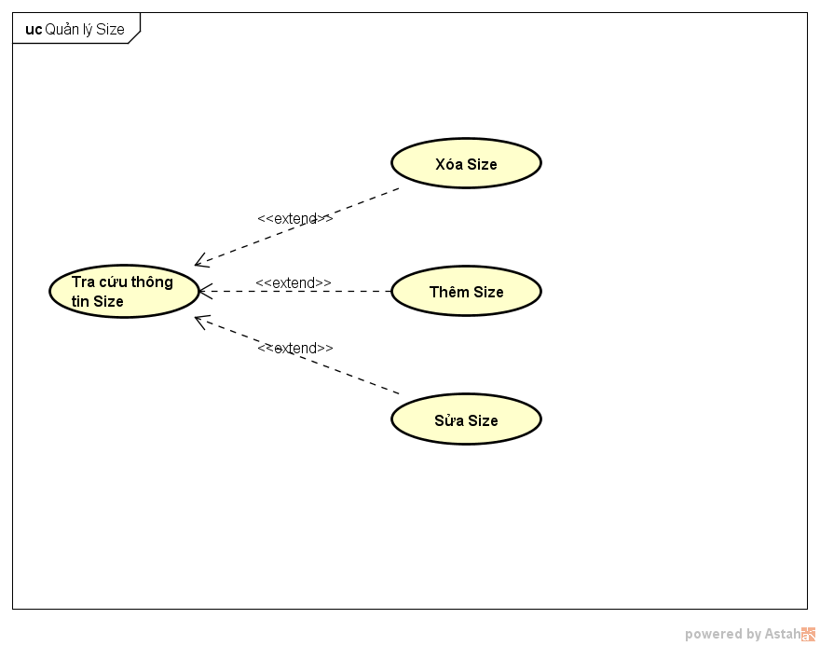

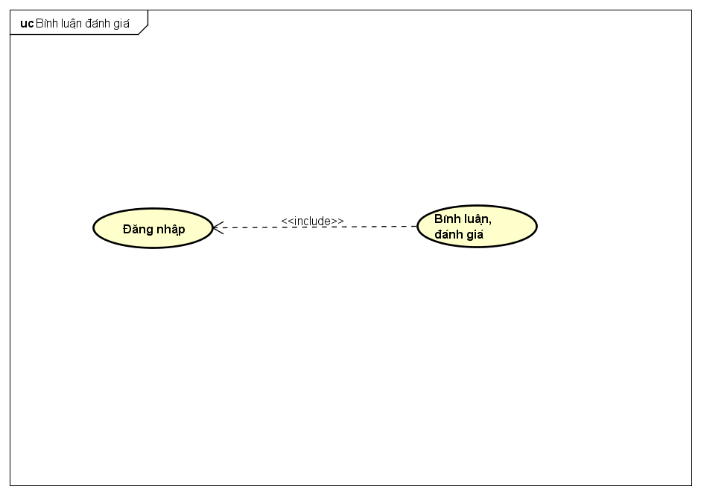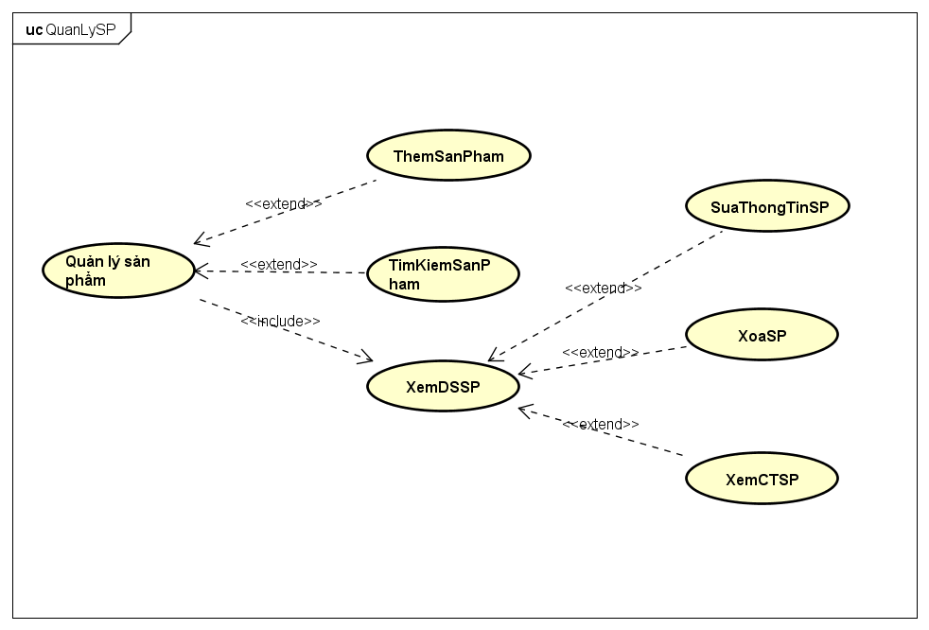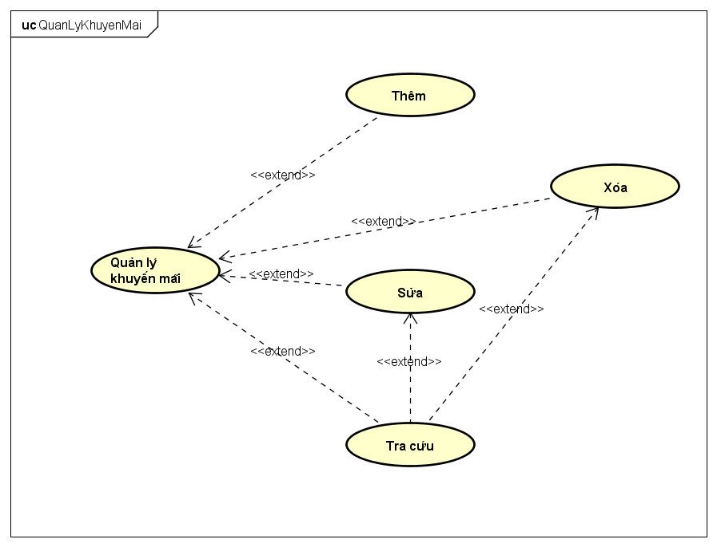

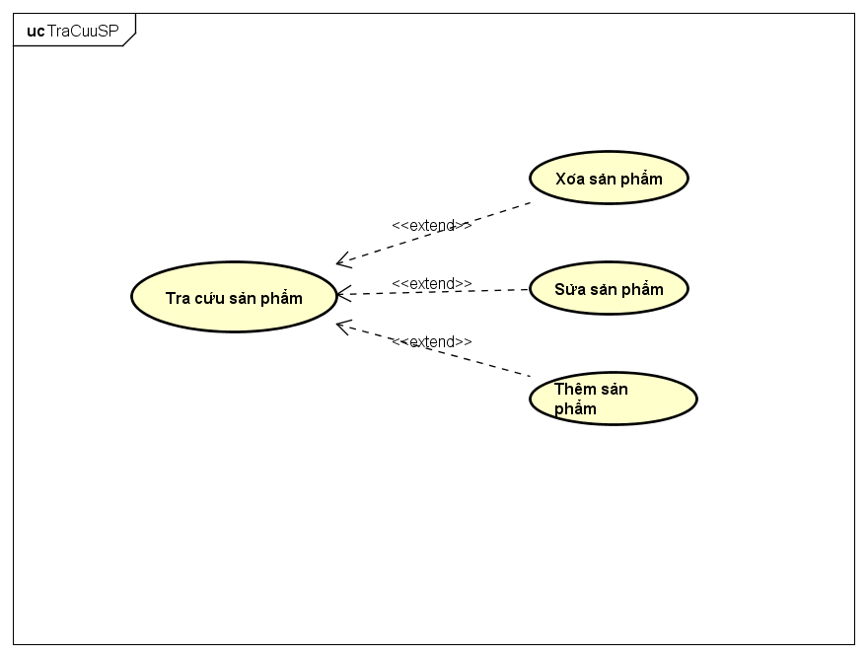

## Danh sách các Actor

|  |  |  |
| --- | --- | --- |
| STT | Tên Actor | Ý nghĩa/Ghi chú |
| 1 | Người quản trị | NGười quản trị hệ thống |
| 2 | Khách hàng | Khách hàng của của hàng bán quần áo |

## Danh sách các Use-case

|  |  |  |
| --- | --- | --- |
| STT | Tên Use-case | Ý nghĩa/Ghi chú |
| 1 | Quản lý thông tin tài khoản | Xem và chỉnh sửa thông tin tài khoản |
| 2 | Đăng ký tài khoản | Đăng ký tài khoản mới |
| 3 | Quên mật khẩu | Nhận lại mật khẩu khi quên |
| 4 | Tra cứu sản phẩm | Hiển thị danh sách sản phâm và xem các thông tin chi tiết một sản phẩm và thông tin liên quan |
| 5 | Thêm vào giỏ hàng | Thêm một sản phẩm vào giỏ hàng của tài khoản |
| 6 | Bình luận, đánh giá | Bình luận về sản phẩm và đánh giá số sao cho sản phẩm |
| 7 | Quản lý giỏ hàng | Xem danh sách giỏ hàng của tài khoản, xóa sản phẩm trong giỏ và chỉnh sửa số lượng |
| 8 | Đặt mua sản phẩm | Tiến hành đặt mua và hình thành hóa đơn, quản lý các địa điểm đã đặt giao hàng của tài khoản |
| 9 | Đăng nhập | Đăng nhập vào hệ thống bán hàng |
| 10 | Đăng xuất | Đăng xuất khỏi hệ thống |
| 11 | Quản lý loại sản phẩm | Thêm, xóa, sửa, tra cứu loại sản phẩm |
| 12 | Quản lý sản phẩm | Thêm, xóa, sửa, tra cứu sản phẩm |
| 13 | Quản lý khách hàng | Tra cứu thông tin khách hàng |
| 14 | Quản lý đơn đặt hàng | Tra cứu đơn đặt hàng và xác nhận giao hàng |
| 15 | Quản lý khuyến mãi | Thêm, xóa, sửa, tra cứu khuyến mãi |
| 16 | Thống kê | Thống kê doanh thu, thống kê mặt hàng bán chạy |
| 17 | Quản lý Size | Thêm, xóa, sửa, tra cứu các loại size |
| 18 | Quản lý color | Thêm, xóa, sửa, tra cứu các loại màu sắt |
| 19 | Quản lý địa chỉ | Thêm, xóa, sửa, tra cứu thành phố, huyện, phường xã |

## Đặc tả Use-case và sơ đồ hoạt động (Activity Diagram)

### 4.1 Quản lý thông tin tài khoản

4.1.1 Tóm tắt:

- Người sử dụng: Quản lý hệ thống và khách hàng.

- Quản lý thông tin tài khoản của người dùng.

4.1.2 Dòng sự kiện

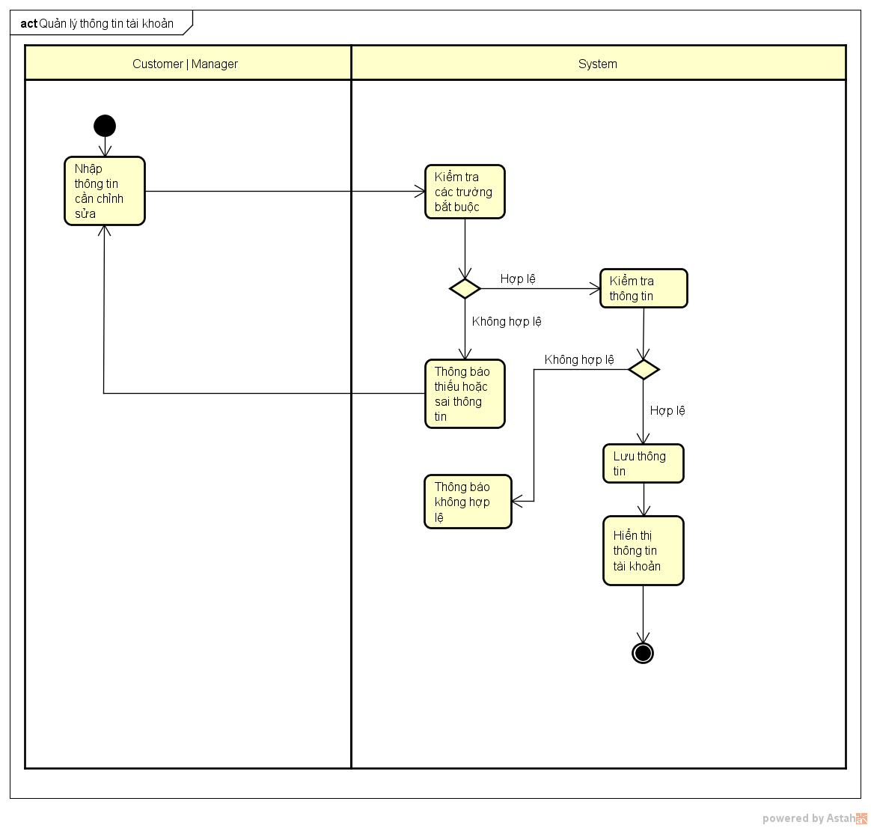

4.1.2.1 Dòng sự kiện chính

- (1) Nhập thông tin tài khoản cần chỉnh sừa.

- (2) Kiểm tra các trường bắt buộc.

- (3) Kiểm tra thông tin.

- (4) Thông báo chỉnh sửa thông tin thành công

4.1.2.2 Dòng sự kiện khác

- (1) Nếu kiểm tra trường bắt buộc không hợp lệ: Thông báo và trở về bước 1.

- (2) Nếu kiểm tra thông tin không hơp lệ: Thông báo và trở về bước 1.

4.1.3 Các yêu cầu đặc biệt:

- Người dùng đã đăng nhập thành công.

4.1.4 Trạng thái hệ thống khi bắt đầu thực hiện Use-case

- Người dùng truy cập vào chức năng quản lý thông tin tài khoản

4.1.5 Trạng thái hệ thống sau khi thực hiên Use-case

- Chỉnh sửa thành công: Cập nhật thông tin xuống cơ sở dữ liệu, hiển thị các dữ liệu đã chình sửa cho người dùng.

- Không thành công: Hiển thị thông báo không thành công.

4.1.6 Điểm mở rộng:

Không có

### 4.2 Đăng ký tài khoản

### 4.3 Quên mật khẩu

### 4.4 Tra cứu sản phẩm

4.4.1 Tóm tắt:

- Tìm kiếm sản phẩm

4.4.2 Dòng sự kiện:

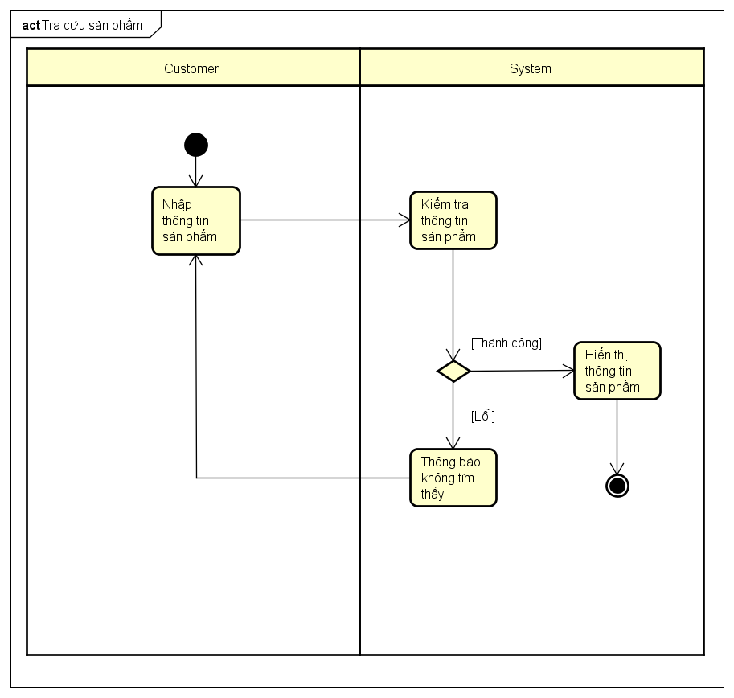

4.4.2.1 Dòng sự kiện chính

- (1) Nhập thông tin sản phẩm cần tra cứu

- (2) Kiểm tra thông tin sản phẩm

- (3) Hiển thị thông tin sản phẩm (nếu có)

4.4.2.2 Dòng sự kiện khác

- (1) Nếu thông báo không tìm thấy trở về bước 1

4.4.3 Các yêu cầu đặc biệt:

4.4.4 Trạng thái hệ thống khi bắt đầu thực hiện Use-case

- Chưa đăng nhập hoặc đã đăng nhập

4.4.5 Trạng thái hệ thống sau khi thực hiện Use-case

- Tìm thấy sản phẩm: hiển thị sản phẩm

- Không tìm thấy sản phẩm: thông báo không tìm thấy sản phẩm

4.4.6 Điểm mở rộng

### 4.5 Thêm vào giỏ hàng

### 4.6 Bình luận, đánh giá

4.6.1 Tóm tắt:

- Người sử dụng: khách hàng

- Đánh giá, bình luận sản phẩm

4.6.2 Dòng sự kiện

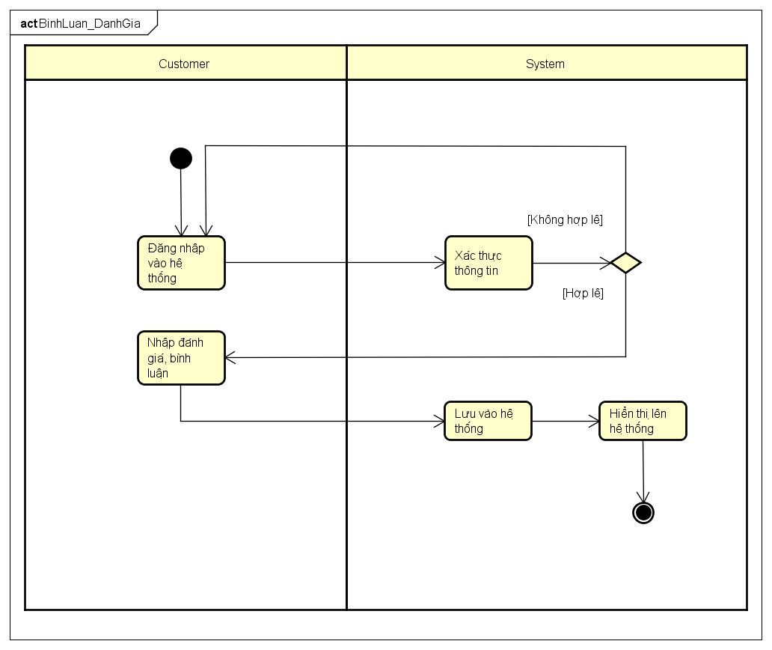

4.5.2.1 Dòng sự kiện chính:

(1) Đăng nhập vào hệ thống

(2) Xác thực thông tin

(3) Nhập đánh giá, bình luận

(4) Lưu vào hệ thống

(5) Hiển thị lên hệ thống

4.5.2.2 Dòng sự kiện khác:

(1) Nếu Xác thực thông tin không hợp lệ trở về bước (1)

4.5.3 Các yêu cầu đặc biệt

- Người dùng phải có tài khoản đăng nhập

4.5.4 Trạng thái hệ thống khi bắt đầu thực hiện Use-case

- Đăng nhập vào hệ thống

4.5.5 Trạng thái hệ thống sau khi thực hiện Use-case

- Đăng nhập thành công: Chuyến sang trạng thái đã đăng nhập

- Đăng nhập không thành công: Quay lại bước đăng nhập

4.5.6 Điểm mở rộng

- Đăng xuất khỏi hệ thống

### 4.7 Quản lý giỏ hàng

### 4.8 Đặt mua sản phẩm

### 4.9 Đăng nhập

4.9.1 Tóm tắt:

- Người sử dụng: quản lý hệ thống và khách hàng.

- Người dùng đăng nhập vào hệ thống bằng tài khoản và mật khẩu.

4.9.2 Dòng sự kiện

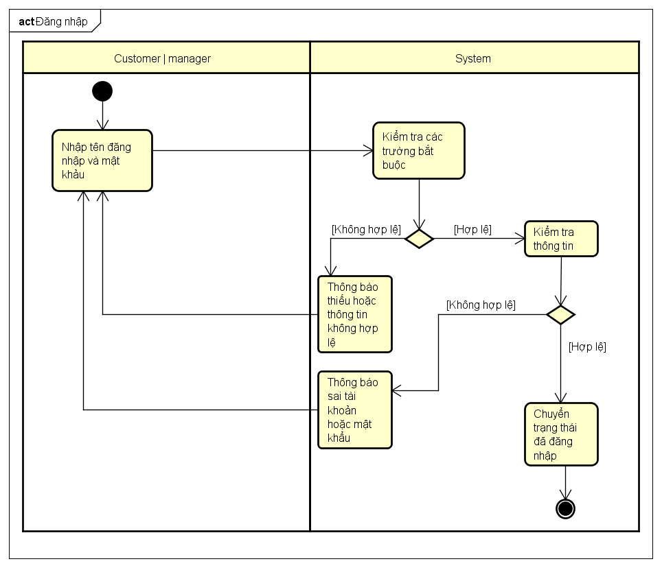

4.9.2.1 Dòng sự kiện chính

- (1) Nhập thông tin đăng nhập và mật khẩu.

- (2) Kiểm tra các trường bắt buộc.

- (3) Kiểm tra thông tin.

- (4) Chuyển sang trạng thái đã đăng nhập.

4.9.2.2 Dòng sự kiện khác

- (1) Nếu kiểm tra trường bắt buộc không hợp lệ: Thông báo và trở về bước 1.

- (2) Nếu kiểm tra thông tin không hơp lệ: Thông báo và trở về bước

4.9.3 Các yêu cầu đặc biệt:

- Người dùng phải có tài khoản đăng nhập.

4.9.4 Trạng thái hệ thống khi bắt đầu thực hiện Use-case

- Chưa đăng nhập vào hệ thống

4.9.5 Trạng thái hệ thống sau khi thực hiên Use-case

- Đăng nhập thành công: Chuyển sang trạng thái đã đăng nhâp.

- Đăng nhập không thành công: Quay lại bước nhập mật khẩu.

4.9.6 Điểm mở rộng:

- Đăng xuất khỏi hệ thống.

### 4.10 Đăng xuất

4.10.1 Tóm tắt:

- Người sử dụng: quản lý hệ thống và khách hàng.

- Người dùng đăng xuất khỏi hệ thống.

4.10.2 Dòng sự kiện

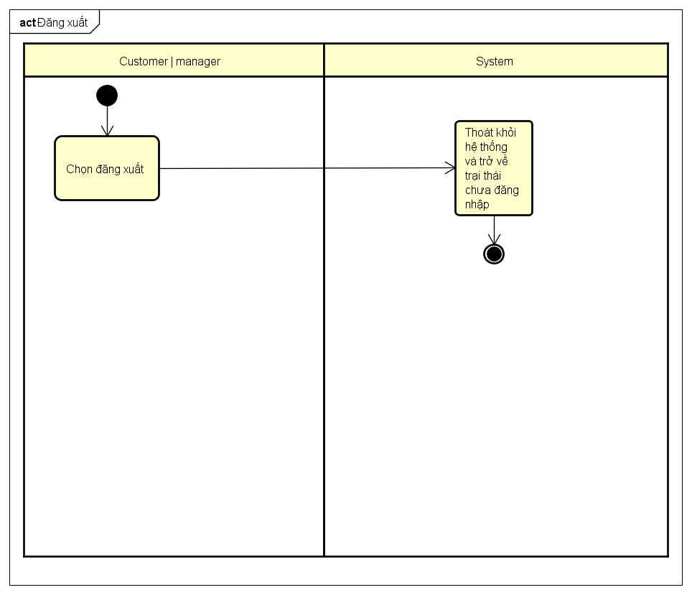

4.10.2.1 Dòng sự kiện chính

- (1) Người dùng chọn đăng xuất.

- (2) Thoát khỏi hệ thống và trở về trạng thái chưa đăng nhập.

4.10.2.2 Dòng sự kiện khác

- Không có.

4.10.3 Các yêu cầu đặc biệt

- Người dùng đã đăng nhập vào hệ thống.

4.10.4 Trạng thái hệ thống khi bắt đầu thực hiện Use-case

- Người dùng đã đăng nhập vào hệ thống.

4.10.5 Trạng thái hệ thống sau khi thực hiên Use-case

- Thoát khỏi hệ thống và trở về trạng thái chưa đăng nhập.

4.10.6 Điểm mở rộng

- Không có.

### 4.11 Quản lý loại sản phẩm

4.11.1 Tóm tắt:

- Người sử dụng: quản lý hệ thống.

- Quản lý thông tin loại sản phẩm

4.11.2 Dòng sự kiện:

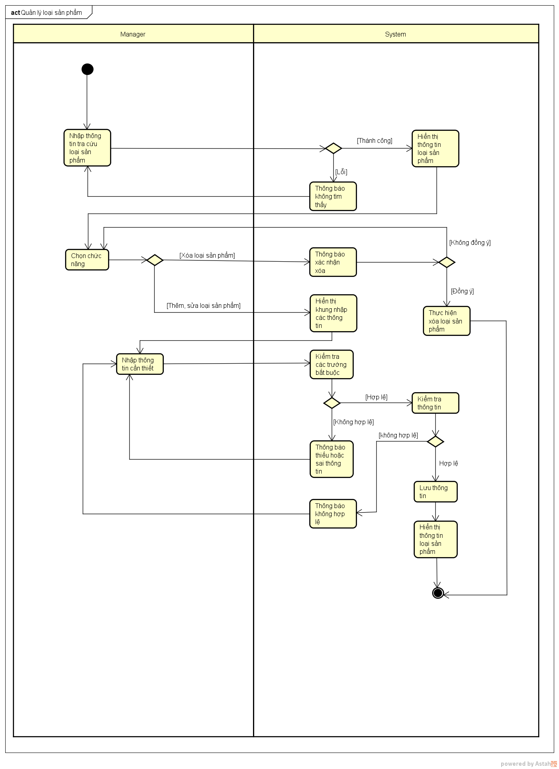

4.11.2.1 Dòng sự kiện chính:

- (1) Người dùng tùy chọn chức năng trên loại sản phẩm:

- (2) Chọn tra cứu thông tin loại sản phẩm:

+ (2.1) Hiển thị kết quả tìm kiếm.

- (3) Chọn xóa loại sản phẩm:

+ (3.1) Xác nhận xóa loại sản phẩm

+ (3.2) Thưc hiện xóa loại sản phẩm khỏi cơ sở dữ liệu.

- (4) Chọn thêm, sửa thông tin:

+ (4.1) Hệ thống hiển thị khung nhập các thông tin

+ (4.2) Người dùng nhập thông tin cần thiết.

+ (4.3) Kiểm tra trường bắt buộc.

+ (4.4) Kiểm tra thông tin.

+ (4.5) Lưu thông tin loại sản phẩm mới hoặc cập nhập thông tin loại sản.

4.11.2.2 Dòng sự kiện khác

- (1) Lỗi khi tìm kiếm thông tin: Thông báo lỗi.

- (2) Không đồng ý xóa loại sản phẩm: Trở về chọn chức năng.

- (3) Thông tin nhập không hợp lệ: Thông báo và trở về chọn chức năng.

4.11.3 Các yêu cầu đặc biệt

- Phải đăng nhập thành công với quyền quản lý hệ thống.

4.11.4 Trạng thái hệ thống khi bắt đầu thực hiện Use-case

- Truy cập vào chức năng quản lý loại sản phẩm

4.11.5 Trạng thái hệ thống sau khi thực hiên Use-case

- Thông tin được cập nhật xuống cơ sở dử liệu.

- Nếu thất bại: hiển thị thông báo không thành công cho người dùng.

4.11.6 Điểm mở rộng

- Không có.

### 4.12 Quản lý sản phẩm

4.12.1 Tóm tắt:

- Người sử dụng: Quản lý hệ thống

- Quản lý sản phẩm bao gồm: Thêm, xóa, sửa, tra cứu

4.12.2 Dòng sự kiện

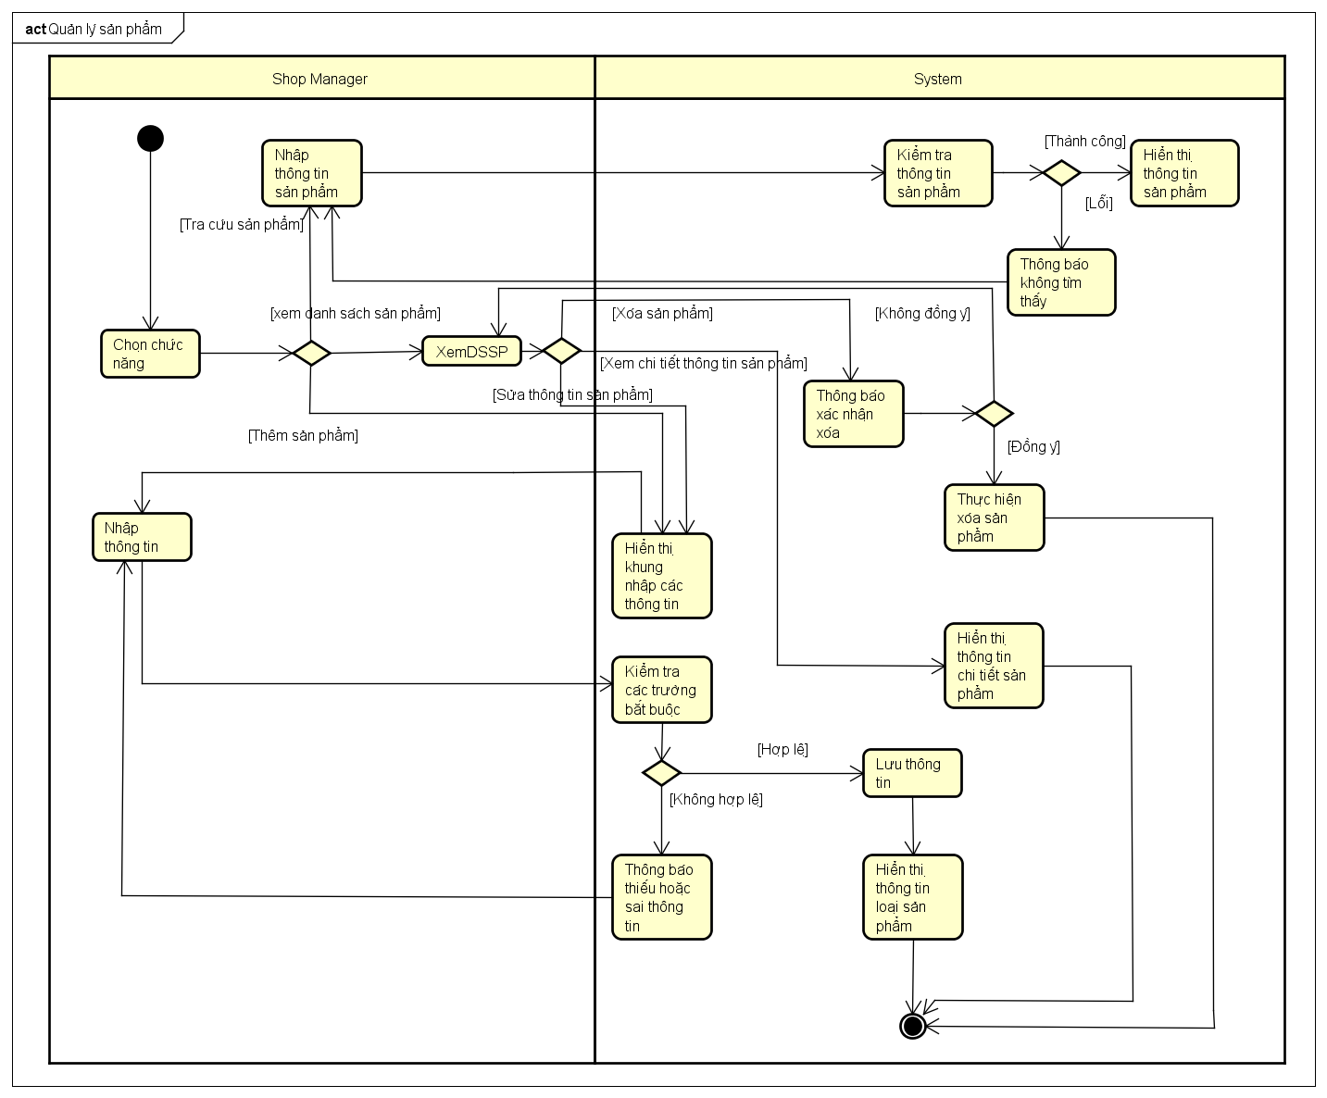

4.12.2.1 Dòng sự kiện chính

(1) Chọn chức năng

(2) Tra cứu sản phẩm:

2.1 Nhập thông tin sản phẩm

2.2 Kiểm tra thông tin sản phẩm

2.3 Hiển thị thông tin sản phẩm

(3) Thêm sản phẩm

3.1 Hiển thị khung nhập các thông tin

3.2 Nhập thông tin

3.3 Kiểm tra các trường bắt buộc

3.4 Lưu thông tin

3.5 Hiển thị thông tin sản phẩm

(4) Xem danh sách sản phẩm

4.1 Xóa sản phẩm:

4.1.1 Thông báo xác nhận xóa

4.1.2 Thực hiện xóa sản phẩm

4.2 Xem chi tiết thông tin sản phẩm:

- Hiển thị thông tin sản phẩm

4.3 Sửa thông tin sản phẩm:

4.3.1 Hiển thị khung nhập thông tin

4.3.2 Nhập thông tin

4.3.3 Kiểm tra các trường bắt buộc

4.3.4 Lưu thông tin

4.3.5 Hiển thị thông tin sản phẩm

4.12.2.2 Dòng sự kiện khác

- Lỗi tìm kiếm thông tin: thông báo lỗi

- Không đồng ý xóa khách hàng: Trở về chọn chức năng

- Thông tin nhập không hợp lệ: Thông báo và trở về chọn chức năng

4.12.3 Các yêu cầu đặc biệt:

- Phải đăng nhập thành công với quyền quản lý hệ thống.

4.12.4 Trạng thái hệ thống khi bắt đầu thực hiện Use-case

- Truy cập vào chức năng quản lý sản phẩm.

4.12.5 Trạng thái hệ thống sau khi thực hiện Use-case

- Thông tin được cập nhật xuống cơ sở dữ liệu.

- Nếu thất bại: hiển thị thông báo không thành công cho người dùng.

4.12.6 Điểm mở rộng

- Không có

### 4.13 Quản lý khách hàng

4.13.1 Tóm tắt:

- Người sử dụng: quản lý hệ thống.

- Quản lý thông tin và địa điểm giao hàng của khách hàng.

4.13.2 Dòng sự kiện

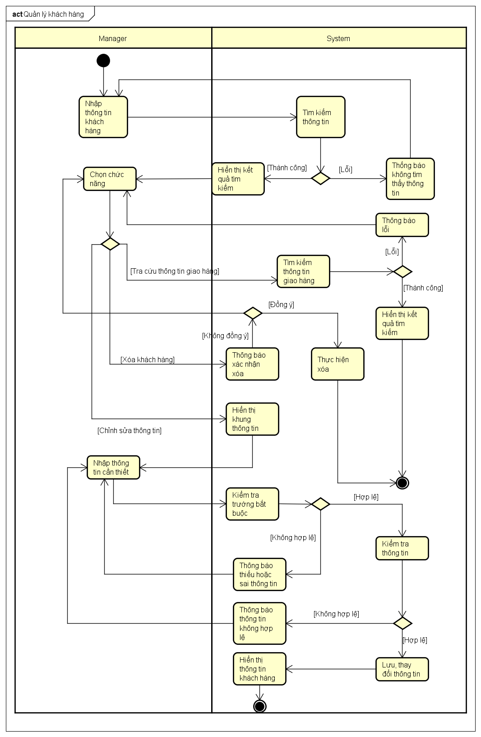

4.13.2.1 Dòng sự kiện chính

- (1) Nhập thông tin khách hàng cần tìm kiếm.

- (2) Hệ thống tìm kiếm thông tin và hiển thị thông tin.

- (3) Người dùng tùy chọn chức năng trên thông tin khách hàng:

- (4) Chọn tra cứu thông tin giao hàng:

+ (4.1) Hệ thống tìm kiếm thông tin giao hàng của khách hàng được chọn.

+ (4.2) Hiển thị kết quả tìm kiếm.

- (5) Chọn xóa khách hàng:

+ (5.1) Xác nhận xóa khách hàng.

+ (5.2) Thưc hiện xóa khách hàng khỏi cơ sở dữ liệu.

- (6) Chọn cập nhật thông tin:

+ (6.1) Hệ thống hiển thị thông tin khách hàng.

+ (6.2) Người dùng nhập thông tin cần thiết.

+ (6.3) Kiểm tra trường bắt buộc.

+ (6.4) Kiểm tra thông tin.

+ (6.5) Lưu thay đổi thông tin khách hàng.

4.13.2.2 Dòng sự kiện khác

- (1) Lỗi khi tìm kiếm thông tin: Thông báo lỗi.

- (2) Không đồng ý xóa khách hàng: Trở về chọn chức năng.

- (3) Thông tin nhập không hợp lệ: Thông báo và trở về chọn chức năng.

4.13.3 Các yêu cầu đặc biệt

- Phải đăng nhập thành công với quyền quản lý hệ thống.

4.13.4 Trạng thái hệ thống khi bắt đầu thực hiện Use-case

- Truy cập vào chức năng quản lý khách hàng.

4.13.5 Trạng thái hệ thống sau khi thực hiên Use-case

- Thông tin được cập nhật xuống cơ sở dử liệu.

- Nếu thất bại: hiển thị thông báo không thành công cho người dùng.

4.13.6 Điểm mở rộng

- Không có.

### 4.14 Quản lý đơn đặt hàng

4.14.1 Tóm tắt:

- Người sử dụng: quản lý hệ thống.

- Quản lý đơn đặt hàng và quản lý đơn đặt hàng đã xác nhận.

4.14.2 Dòng sự kiện

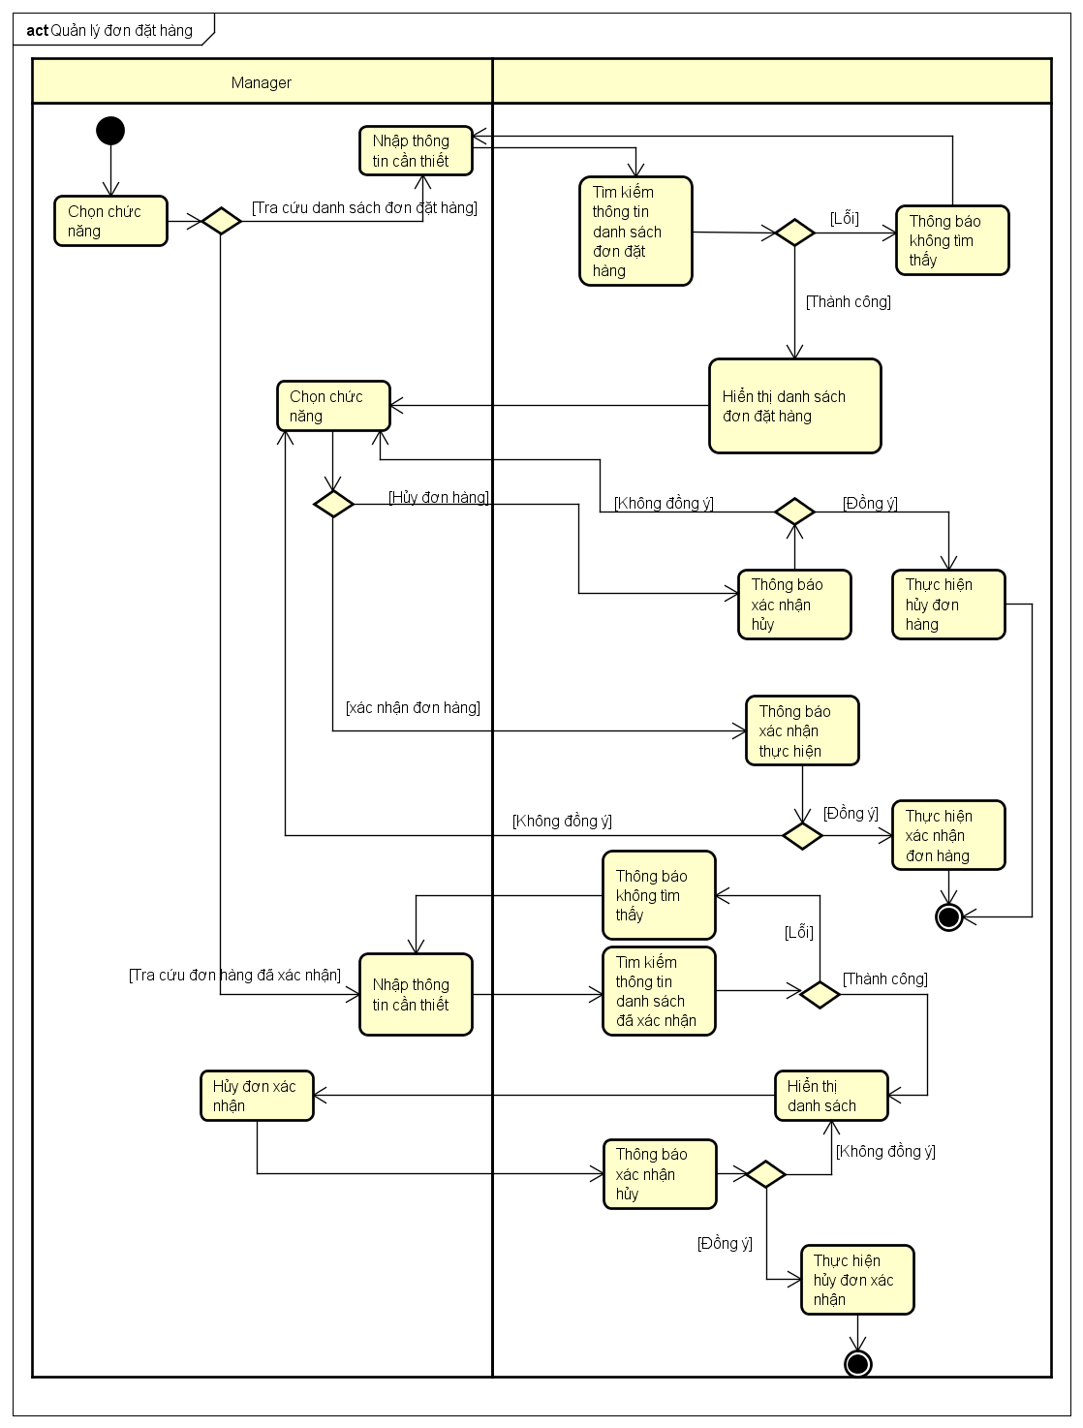

4.14.2.1 Dòng sự kiện chính

- (1) Người dùng chọn chức năng:

- (2) Tra cứu danh sách đơn đặt hàng.

+ (2.1) Nhập thông tin đơn đặt hàng cần tra cứu.

+ (2.2) Hệ thống tìm kiếm thông tin danh sách đơn đặt hàng.

+ (2.3) Hệ thống hiển thị danh sách đơn đặt hàng.

+ (2.4) Chọn chức năng:

(2.4.1) Hủy đơn hàng

(2.4.2) Xác nhận đơn hàng

- (3) Tra cứu danh sách đơn đặt hàng đã xác nhận.

+ (3.1) Nhập thông tin đơn đặt hàng cần tra cứu.

+ (3.2) Hệ thống tìm kiếm thông tin danh sách đơn đặt hàng đã xác nhận.

+ (3.3) Hệ thống hiển thị danh sách đơn đặt hàng.

(3.3.1) Chọn chức năng xóa đơn đặt hàng.

4.14.2.2 Dòng sự kiện khác

- (1) Xảy ra lỗi khi tìm kiếm thông tin: thông báo và quay lại bước thực hiện trước đó.

- (2) Không đồng ý khi xác nhận: quay lại bước thực hiện phía trước.

4.14.3 Các yêu cầu đặc biệt

- Phải đăng nhập thành công với quyền quản lý hệ thống.

4.14.4 Trạng thái hệ thống khi bắt đầu thực hiện Use-case

- Truy cập vào chức năng quản lý đơn đặt hàng.

4.14.5 Trạng thái hệ thống sau khi thực hiên Use-case

- Thông tin được cập nhật xuống cơ sở dử liệu.

- Nếu thất bại: hiển thị thông báo không thành công cho người dùng.

4.14.6 Điểm mở rộng

- Không có.

### 4.15 Quản lý khuyến mãi

4.15.1 Tóm tắt:

- Người sử dụng: Quản lý hệ thống

- Quản lý khuyến mãi bao gồm: thêm, xóa, sửa, tra cứu

4.15.2 Dòng sự kiện

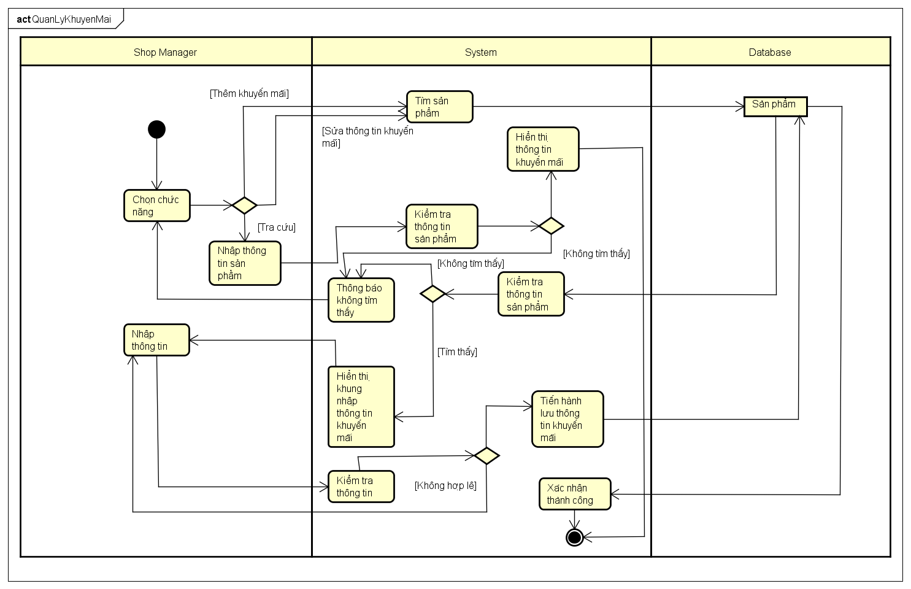

4.15.2.1 Dòng sự kiện chính

(1) Shop manager sẽ chọn năng

(2) Thêm khuyến mãi:

2.1 Tìm sản phẩm

2.2 Kiểm tra thông tin sản phẩm

2.3 Hiển thị khung nhập thông tin khuyến mãi

2.4 Nhập thông tin

2.5 Kiểm tra thông tin

2.6 Tiến hành lưu thông tin khuyến mãi xuống CSDL

2.7 Xác nhận thành công

(3) Sửa thông tin khuyến mãi (tương tự (2))

(4) Tra cứu thông tin khuyến mãi

4.1 Nhập thông tin sản phẩm

4.2 Kiểm tra thông tin sản phẩm

4.3 Hiển thị thông tin sản phẩm

4.15.2.2 Dòng sự kiện khác:

(1) Thông báo không tìm thấy

4.15.3 Các yêu cầu đặc biệt:

- Phải đăng nhập thành công với quyền quản lý hệ thống

4.15.4 Trạng thái hệ thống khi bắt đầu thực hiện Use-case:

- Truy cập vào chức năng quản lý khuyến mãi

4.15.5 Trạng thái hệ thống sau khi thực hiện Use-case:

- Thông tin được cập nhật xuống CSDL

- Nếu thành công hiển thị thông báo cho người dùng

### 4.16 Thống kê

4.16.1 Tóm tắt: Thực hiện thống kê doanh thu hoặc 10 mặt hàng bán chạy nhất trong khoảng thời gian do người dùng chọn.

4.16.2 Dòng sự kiện

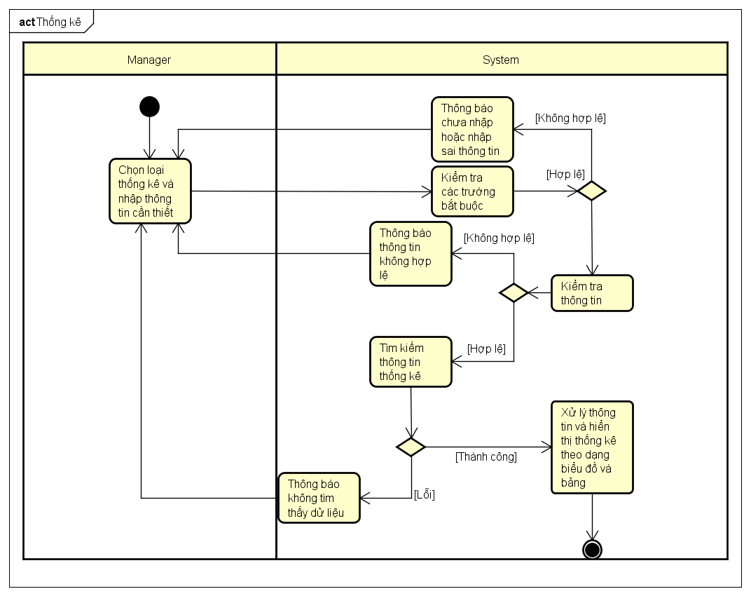

4.16.2.1 Dòng sự kiện chính

- (1) Người dùng chọn loại thống kê và nhập thông tin cần thiết.

- (2) Hệ thống kiểm tra các trường bắt buộc và thông tin.

- (3) Hệ thống tìm kiếm thông tin.

- (4) Hệ thống xử lý thông tin và hiển thị thông tin trực quan dưới dạng biểu đồ và bảng cho người dùng.

4.16.2.2 Dòng sự kiện khác

- (1) Kiểm tra không hợp lệ: thông báo lỗi và quay lại bước trước đó.

- (2) Xẩy ra lỗi: quay lại bước chọn và nhập thông tin.

4.16.3 Các yêu cầu đặc biệt

- Phải đăng nhập thành công với quyền quản lý hệ thống.

4.16.4 Trạng thái hệ thống khi bắt đầu thực hiện Use-case

- Truy cập vào chức năng thống kê.

4.16.5 Trạng thái hệ thống sau khi thực hiên Use-case

- Hiển thị biểu đồ thống kê và danh sách cho người dùng.

4.16.6 Điểm mở rộng

- Không có.

### 4.17 Quản lý size

4.17.1 Tóm tắt:

- Người sử dụng: quản lý hệ thống.

- Quản lý thông tin loại sản phẩm

4.17.2 Dòng sự kiện:

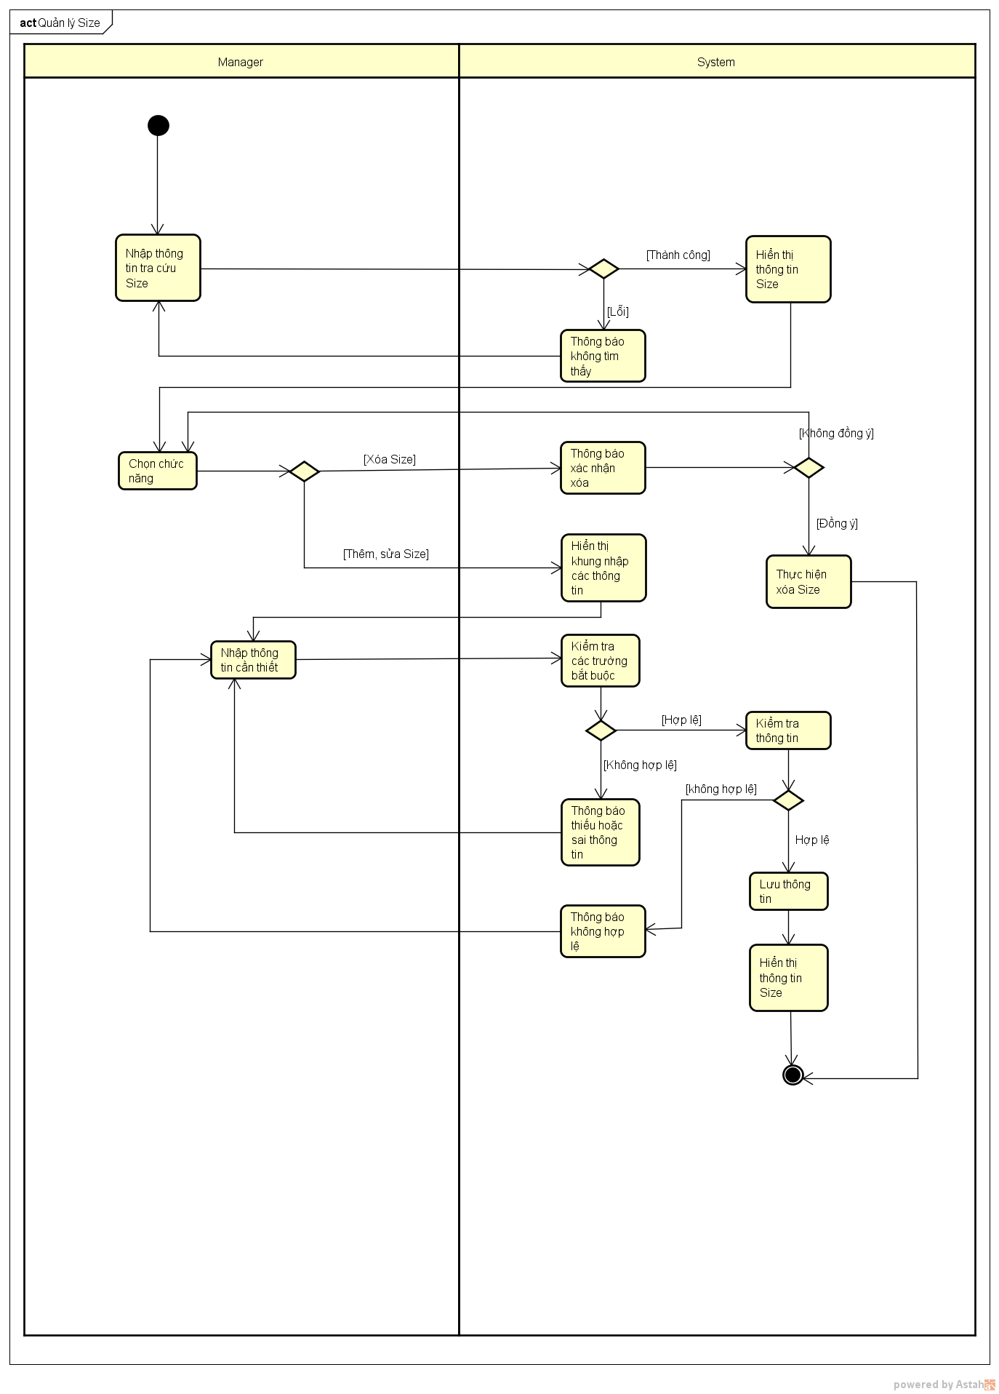

4.17.2.1 Dòng sự kiện chính:

- (1) Người dùng tùy chọn chức năng trên loại size:

- (2) Chọn tra cứu thông tin size:

+ (2.1) Hiển thị kết quả tìm kiếm.

- (3) Chọn xóa size:

+ (3.1) Xác nhận xóa size.

+ (3.2) Thưc hiện xóa size khỏi cơ sở dữ liệu.

- (4) Chọn thêm, sửa thông tin:

+ (4.1) Hệ thống hiển thị khung nhập các thông tin

+ (4.2) Người dùng nhập thông tin cần thiết.

+ (4.3) Kiểm tra trường bắt buộc.

+ (4.4) Kiểm tra thông tin.

+ (4.5) Lưu thông tin size mới hoặc cập nhập thông tin size.

4.17.2.2 Dòng sự kiện khác

- (1) Lỗi khi tìm kiếm thông tin: Thông báo lỗi.

- (2) Không đồng ý xóa size: Trở về chọn chức năng.

- (3) Thông tin nhập không hợp lệ: Thông báo và trở về chọn chức năng.

4.17.3 Các yêu cầu đặc biệt

- Phải đăng nhập thành công với quyền quản lý hệ thống.

4.17.4 Trạng thái hệ thống khi bắt đầu thực hiện Use-case

- Truy cập vào chức năng quản lý size.

4.17.5 Trạng thái hệ thống sau khi thực hiên Use-case

- Thông tin được cập nhật xuống cơ sở dử liệu.

- Nếu thất bại: hiển thị thông báo không thành công cho người dùng.

4.17.6 Điểm mở rộng

- Không có.

### 4.18 Quản lý color

4.18.1 Tóm tắt:

- Người sử dụng: quản lý hệ thống.

- Quản lý thông tin các màu sắc.

4.18.2 Dòng sự kiện:

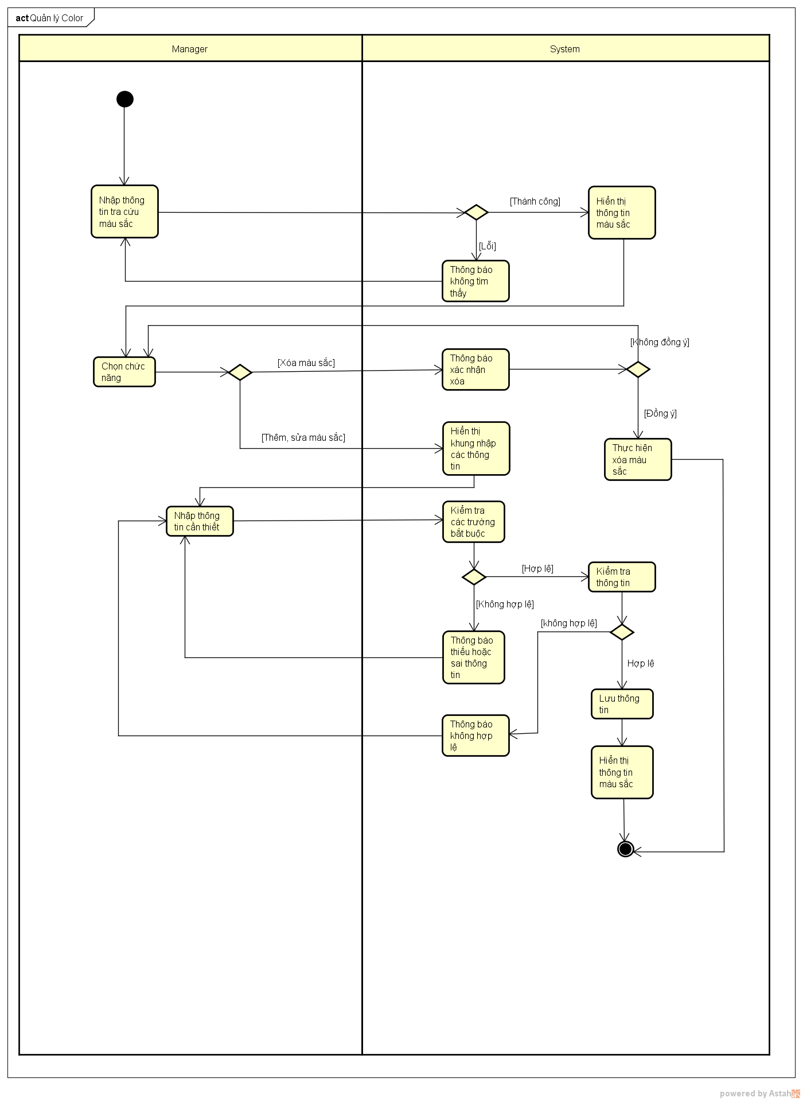

4.11.2.1 Dòng sự kiện chính:

- (1) Người dùng tùy chọn chức năng trên màu sắc:

- (2) Chọn tra cứu thông tin màu sắc:

+ (2.1) Hiển thị kết quả tìm kiếm.

- (3) Chọn xóa màu sắc:

+ (3.1) Xác nhận xóa màu sắc

+ (3.2) Thưc hiện xóa màu sắc khỏi cơ sở dữ liệu.

- (4) Chọn thêm, sửa thông tin:

+ (4.1) Hệ thống hiển thị khung nhập các thông tin

+ (4.2) Người dùng nhập thông tin cần thiết.

+ (4.3) Kiểm tra trường bắt buộc.

+ (4.4) Kiểm tra thông tin.

+ (4.5) Lưu thông tin màu sắc mới hoặc cập nhập thông tin loại sản phẩm.

4.11.2.2 Dòng sự kiện khác

- (1) Lỗi khi tìm kiếm thông tin: Thông báo lỗi.

- (2) Không đồng ý xóa màu sắc: Trở về chọn chức năng.

- (3) Thông tin nhập không hợp lệ: Thông báo và trở về chọn chức năng.

4.18.3 Các yêu cầu đặc biệt

- Phải đăng nhập thành công với quyền quản lý hệ thống.

4.18.4 Trạng thái hệ thống khi bắt đầu thực hiện Use-case

- Truy cập vào chức năng quản lý màu sắc.

4.18.5 Trạng thái hệ thống sau khi thực hiên Use-case

- Thông tin được cập nhật xuống cơ sở dử liệu.

- Nếu thất bại: hiển thị thông báo không thành công cho người dùng.

4.18.6 Điểm mở rộng

- Không có.

### 4.19 Quản lý địa chỉ

4.19.1 Tóm tắt:

- Người sử dụng: quản lý hệ thống.

- Quản lý thông tin địa chỉ.

4.19.2 Dòng sự kiện:

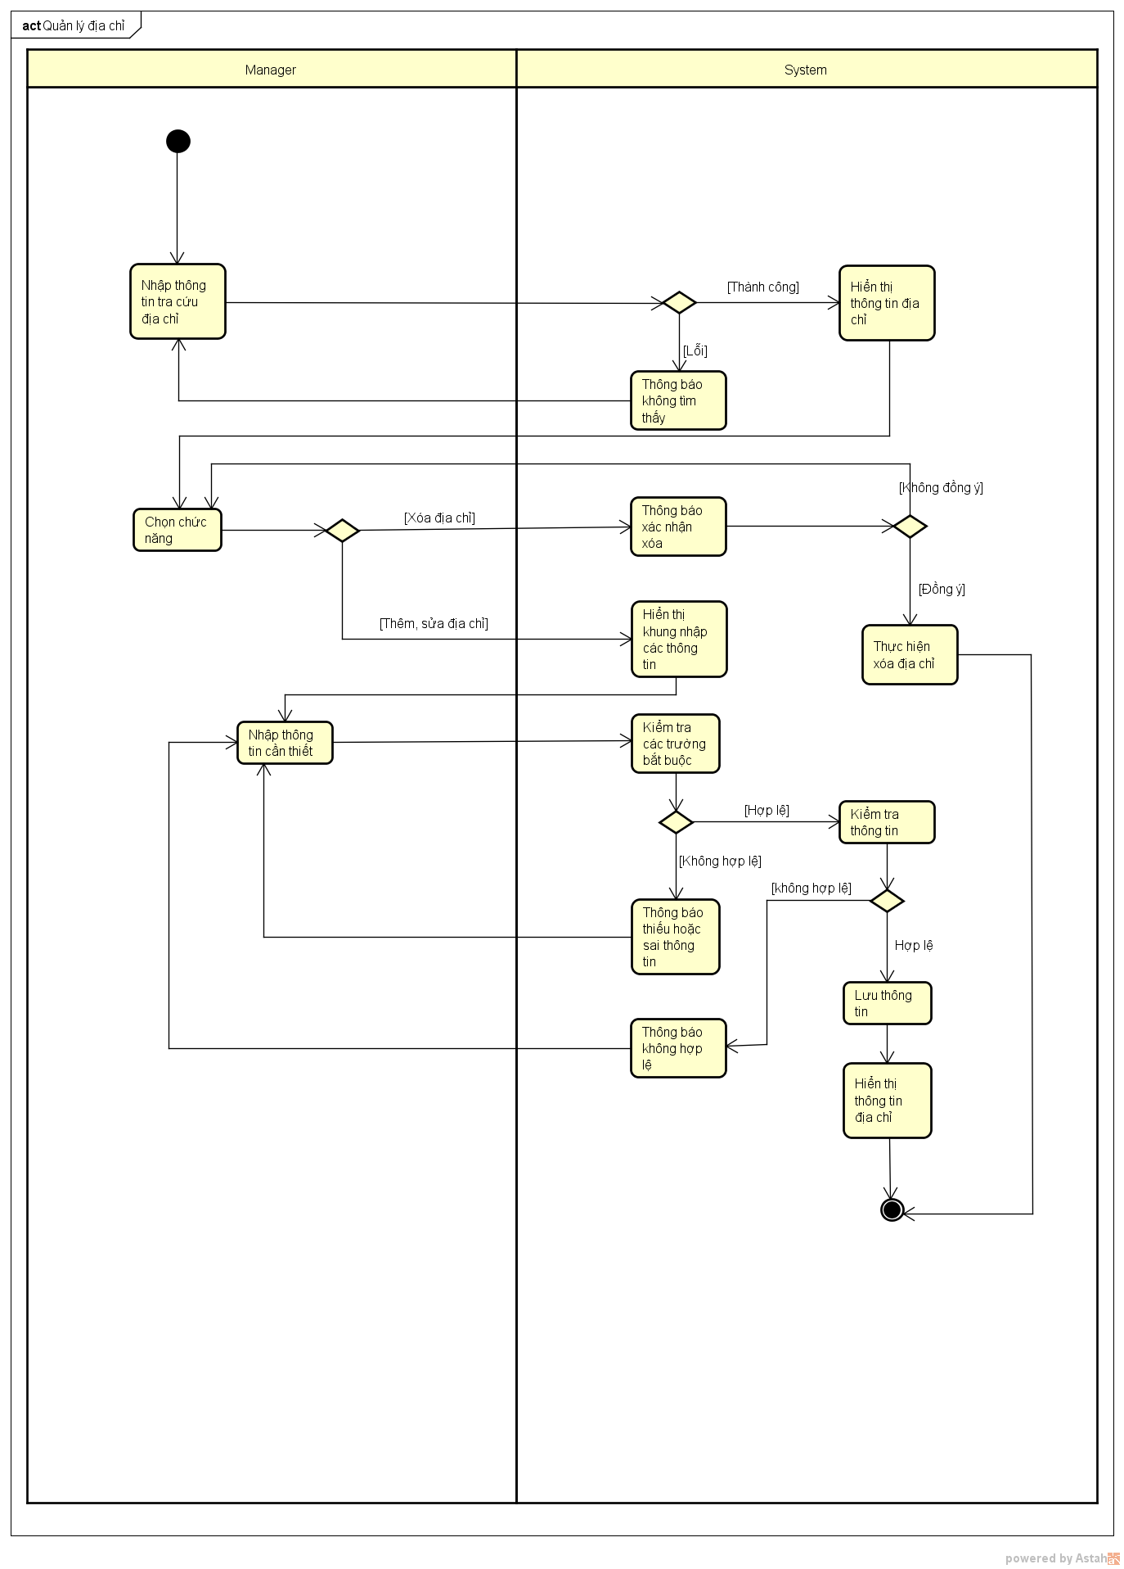

4.19.2.1 Dòng sự kiện chính:

- (1) Người dùng tùy chọn chức năng trên địa chỉ:

- (2) Chọn tra cứu thông tin địa chỉ:

+ (2.1) Hiển thị kết quả tìm kiếm.

- (3) Chọn xóa địa chỉ:

+ (3.1) Xác nhận xóa địa chỉ.

+ (3.2) Thưc hiện xóa địa chỉ khỏi cơ sở dữ liệu.

- (4) Chọn thêm, sửa thông tin:

+ (4.1) Hệ thống hiển thị khung nhập các thông tin

+ (4.2) Người dùng nhập thông tin cần thiết.

+ (4.3) Kiểm tra trường bắt buộc.

+ (4.4) Kiểm tra thông tin.

+ (4.5) Lưu thông tin địa chỉ mới hoặc cập nhập thông tin địa chỉ.

4.19.2.2 Dòng sự kiện khác

- (1) Lỗi khi tìm kiếm thông tin: Thông báo lỗi.

- (2) Không đồng ý xóa địa chỉ: Trở về chọn chức năng.

- (3) Thông tin nhập không hợp lệ: Thông báo và trở về chọn chức năng.

4.19.3 Các yêu cầu đặc biệt

- Phải đăng nhập thành công với quyền quản lý hệ thống.

4.19.4 Trạng thái hệ thống khi bắt đầu thực hiện Use-case

- Truy cập vào chức năng quản lý địa chỉ.

4.19.5 Trạng thái hệ thống sau khi thực hiên Use-case

- Thông tin được cập nhật xuống cơ sở dử liệu.

- Nếu thất bại: hiển thị thông báo không thành công cho người dùng.

4.19.6 Điểm mở rộng

- Không có.

# Bảng chú giải

## Giới thiệu

## Các định nghĩa

# Đặc tả bổ sung

## Mục tiêu

## Phạm vi

## Chức năng

## Tính khả dụng

## Tính ổn định

## Hiệu suất

## Sự hỗ trợ

Không có.

## Tính bảo mật

## Các ràng buộc thiết kế